**Transmission en bande de base (partie5)**

**Représentation géométrique**

**Exercice 1:**

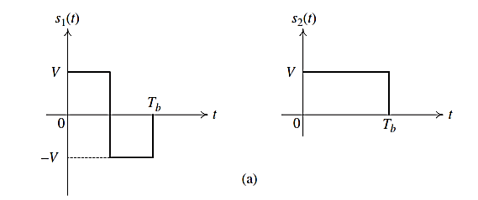

1. Vérifier que les signaux sont orthogonaux
2. Les représenter dans une base orthonormée en utilisant l‘algorithme de Gram–Schmidt conclure ?

**Exercice 2:**

